**《基于创客教育的学生计算思维培养的研究》研究报告**

**一、课题来源：**

在创客运动风靡全球的影响下，创客教育为传统的教育方式注入了一股活力，为创新教育开拓了新的园地。纵观目前国内外的相关研究不难看出，目前的“创客教育”和“计算思维”的研究是相对独立的，随着新一轮课程改革的开始，我们提出“基于创客教育的学生计算思维培养的研究”既是在目前国内外的研究基础上将创客教育作为计算思维培养的基础和手段来进行研究，将两者联系到了一起，突破了现有研究的壁垒，开拓了新的研究领域。

**二、核心概念：**

（一）创客教育

创客源自英语单词“Maker”，愿意是指“制造者”。现在，创客用于指代利用网络、3D打印以及其他新兴科技把创意转换成现实，勇于创新的一群人。而“创客教育”（Maker Education）的兴起，学术界普遍认为与2009年11月美国总统奥巴马在“教育创新（Educate to Innovate）”大会上的发言有直接关系。奥巴马在这次大会上呼吁“每个学生都应成为创造者，而不仅仅是消费者”。随后，美国白宫立即启动了“创客教育计划（Maker Education Initiative，MEI）”，旨在通过推动创客空间建设以及发展各种创客项目激发青少年的兴趣、信心和创造力，让每个青少年都成为创客。在2014年美国白宫创客嘉年华活动（White House Maker Faire）过程中，奥巴马呼吁：“全体国民加入到激发创新和鼓励社区发明的行动中来”，从而引导创客教育进一步扩展与深入。

关于“创客教育”，国内外学术界有多种不同的表述方式，国内学者认为，可以从两种角度理解创客教育：一种是“创客的教育”，另一种是“创客式教育”。以祝智庭等人为代表的我国学者关于创客教育内涵的表述，强调“创客教育继承了创新教育的理念，以培养学生的创新意识、创新思维和创新能力为目标”。由此可见，创客教育即是要把青少年培养成具有创新意识、创新思维和创新能力的创新人才，其核心为“创新思维”的培养。创新思维是创客教育的基础和前提条件，它解决如何形成创新的思想、使创新意识和创新能力成为有本之木的根本问题，是创新的动力。

（二）计算思维

计算思维的提出，最早可回溯到美国麻省理工学院（MIT）的西蒙•帕佩特（Seymour Papert）教授，美国卡内基梅隆大学的周以真教授则对其进行了系统阐述和推广。2006年3月，美国卡内基•梅隆大学计算机科学系主任周以真(Jeannette M. Wing)教授在美国计算机权威期刊《Communications of the ACM》杂志上给出了计算思维(Computational Thinking)的定义。周教授认为：计算思维是运用计算机科学的基础概念进行问题求解、系统设计、以及人类行为理解等涵盖计算机科学之广度的一系列思维活动。计算思维代表着一种普遍的认识和一类普适的技能，每一个人都应热心于它的学习和运用。而习得计算思维，则能让我们“像计算机科学家一样思考”。

计算思维是人类三大科学思维之一，与人们的工作、生活密切相关，是一种本质的、所有人都应具备的思维方式。2005年美国总统信息技术咨询委员会提交了一份《计算思维：确保美国竞争力》的报告，建议将计算科学长期置于国家科学与技术领域的中心领导地位。在英国，也有不少专家在讨论计算思维对他们学科的影响，这些学科已经延伸到哲学、物理、生物、医学、建筑、教育等不同领域。计算思维采用了抽象和分解来迎接庞杂的任务或者设计巨大复杂的系统，从本质上说还是一系列的思维活动，与知识教育相比，思维教育更多得是依靠学习者自己的摸索和体悟。

最新的信息技术课程标准中将计算思维阐述为：计算思维是指个体运用计算机科学领域的思想方法，在形成问题解决方案的过程中产生的一系列思维活动。具备计算思维的学生，在信息活动中能够采用计算机可以处理的方式界定问题、抽象特征、建立结构模型、合理组织数据；通过判断、分析与综合各种信息资源，运用合理的算法形成解决问题的方案；总结利用计算机解决问题的过程与方法，并迁移到与之相关的其他问题解决中。

**三、研究目标：**

（1）初步探究出创客教育与计算思维的关系

（2）初步探索出创客教育培养计算思维的方法途径

**四、研究内容：**

（1）创客教育与计算思维之间的联系

（2）基于创客教育培养学生计算思维的可行性

（3）基于创客教育培养学生计算思维的方法和途径

**五、研究方法**

调查研究法——有目的、有计划地通过谈话、访问、座谈、问卷等方式，来了解现状、收集有关事实、数据等材料，从而明确课题研究重点，把握课题研究方向；

文献研究法——通过查阅各种文献，广泛收集有关创客教育和计算思维的资料和信息，了解相关的理论问题，为相关教学实践奠定好理论基础；

行动研究法——制定个性研究方案，通过学生实践情况进行分析，再研究调整重新进行实践。并将经验总结、记录，形成有价值的文字；

经验总结法——根据实践提出的经验事实材料进行分析、研究、概括，使之上升到理论，从客观实际出发，把握事实的总和，重视实践及其经验的多样性，认真分析上升为理性认识，形成总结。

**六、研究过程**

1.准备阶段（2016.12—2017.5），制定课题研究方案和实施计划，并进行开题论证，撰写开题报告；

（1）进行开题论证、进一步修改、完善课题实施方案。

（2）学习相关理论、为课题的开展做好准备。

（3）了解学生当前解题情况，分析学生的现状。

（4）搜集、准备研究的资料。

2.实施阶段（2017.5—2019.9），制定具体的研究计划，具体实施课题研究，完成相关论文和实验报告

（1）对所研究的对象进行分组，尝试不同方法进行教学实践，收集材料。

（2）分析成效和问题，提炼总结教学策略。

（3）总结经验形成文字材料。

3.结题阶段（2019.9—2020.9），撰写课题研究报告和结题报告，论文结集，课题组的终期评估，推广研究成果。

（1）撰写课题研究总结和结题报告。

（2）整理课题研究实施过程中收集到的相关资料。

**七、研究成果**

**（一）进一步明确创客教育与计算思维的联系**

虽然“创客教育”是新兴的教育理念，但其理论基础是多种成熟的教育理论，包括体验教育、项目教学法、创新教育等，是一种更适应当今社会需求和学生学习需求的综合的教育理念。

杜威在20世纪初提出的“做中学”是体验教育的理念源头，体验教育的核心是学生在主动积极参与的情况下进行学习，学生是学习的中心，学习的过程是重点，测评与反馈是重要组成部分；项目学习法的核心是让学生在分组协作完成任务的过程中进行学习，强调以学生为中心的模式，培养学生的自主学习能力；创新教育则是根据创新原理，以培养学生具有一定的创新意识、创新思维、创新能力以及创新个性为主要目标的教育理论和方法，其最终目的是培养学生的开创性个性。

课题组认为创客教育的根本是创新。在新课标指导下，将创客教育作为一种新的教育理念、一种新的学习方式和一种新的教学手段，逐步培养学生学会发现问题并学会针对实际问题用创新的思路分析问题，用科学的方法解决问题的综合能力即计算思维能力。以学生为主体，利用“创客项目”培养学生的创新思维，通过学生间的互动与合作在完成“创客项目”的过程中学会发现值得解决的问题和创新性的解决实际问题，学会在已有问题内外发现新的“创客项目”，并利用计算思维解决问题，提高和拓展个人的综合能力，使创客实践成为计算思维培养的一种实践形态，使计算思维的培养成为更容易实现的具体化的实践表现。

**（二）利用创客教育培养计算思维的方法**

1．从创客教育入手培养学生逐步形成计算思维

（1）使创客教育成为学生探索热情的源泉

今天的高中学生在小学和初中阶段已经习惯了家长、老师手把手领着走的学习方式，在课堂上的普遍状态就是“老师让我干什么就干什么”，主动学习的热情不高，更无法激发出自身的创新思维，去感受成功的乐趣和收获。针对这样的现象，我们尝试通过设置不同难度、不同形式的“创客项目”引导学生通过自主学习判断对问题的理解、提炼问题的本质，寻求解决问题的方法，激发探索的热情。

例如对于信息安全的课程内容，传统的教学方法中教师喋喋不休的说教并不利于学生对相关知识的理解和应用。课题组从创客教育入手，设计“创客项目”：以“徐玉玉”事件为切入点，自行归纳出“如何判断信息的真伪、如何防范信息欺诈、如何保证自身的信息安全”几个问题。在学生利用QQ群进行讨论的同时，教师将提前做好的“病毒文件”命名为“讨论要求”的图片发到学生的QQ群，当学生在不知情的情况下打开图片时，会发现自己的IE浏览器主页地址被修改了。课题开始阶段，学生们都在振振有词的发表着自己的观点，很多观点都是常规性、常识性的，当有个别学生发现了“讨论要求”的秘密，QQ群中的讨论内容就发生了变化，变成了“‘讨论要求’那张图是不是病毒”“怎么清除这个病毒”。与此同时，教师通过“讨论要求”这个病毒文件直接控制了几位学生的QQ，在QQ群中以学生的名义发表了一系列的伪信息。看到这些，学生们一下子开了锅，或是赶快查找清除病毒的方法，或是修改QQ密码进行补救，探索的热情瞬间爆棚，早已把原来成套路的观点扔到了一旁，提炼和解决自己面临的危险才是最重要的。同时课题组尝试引入了基本的加密算法，帮助学生了解明文与密文的关系，从而进一步理解信息安全的重要性。这节课之后，按要求学生要上交一份“创客项目总结”，很多学生在总结中表示这一节课上的“不寒而栗”“印象极其深刻”，原本以为自己各类虚假信息见得多了，密码设置得很严谨，绝不会出问题，可通过这节课却发现自己要学的东西还很多，警惕性也还要提高。

一个不设预期成果的创客项目，让学生对课堂教学的内容更感兴趣，更乐于去接受和探究，学习热情能够更好地被激发出来。

（2）用创客资源满足学生解决实际问题的需求

高一年级的学生思维比较活跃，易于接受新知识，但是也容易受到外界环境的影响。很多学生在完成创客项目时，经常会因为其他信息的干扰而将大量的时间消耗在无效行为上，影响了学习效率。课题组认为，根据学生的特点提供丰富的资源减少无效信息的干扰，可以有效的促使学生全情投入学习，能更好地提高学生的学习效率。苏霍姆林斯基曾经说过“每个孩子都是一个完全特殊的独一无二的世界”，学生们千差万别，已有的经验、生活的阅历和认知的水平都不甚相同，因此根据学生的特点提供丰富的创客资源才能够激发学生学习掌握知识的潜在能力，满足不同学生创新地解决实际问题的需求。

例如在图形图像相关知识的学习过程中，课题组根据学生的特点设置了“制作个性化书签”这一“创客项目”。学生们在熟悉的领域，挥洒自己独特的个性风格——爱好体育的选取了体育风；喜爱声乐的选择了音乐风；沉迷卡通的选择了漫画风……为了拓宽学生的思路，激发学生的创作灵感，课题组为学生准备了样品库、校徽、字体库、笔刷库、模板库等一系列丰富的素材来满足他们的设计、制作需求，同时课题组也为学生提供了指导学生学习的丰富的“微视频”。要求学生无论制作什么样的作品都要归纳出合理的制作步骤，每个步骤都应是明确的，从而符合制作规律和算法要求。学生们在创作过程中通过自行浏览“微视频”，充分地利用教师提供的创客素材，专注于创作出了符合个人特点、个性的书签作品，或静态或动态不一而足，丰富而生动。课题组也发现，学生在归纳制作步骤的同时逐步理解了计算机算法思维的特点，形成了解决问题的流程。

丰富的创客资源能够使学生更加专注于创客任务本身，同时能更好地激发学生的灵感，满足学生的个性化的创作需求，有利于学生根据实际需求解决问题。

（3）留白式的创客教育为学生形成计算思维留出空间

所谓“留白”原指中国画中为了画面构图的需要和主题思想的表达，对画面空间进行有效分割而留出的空白。现在的信息技术课堂，教师的讲授事无巨细，学生应接不暇，不胜其烦。在创客教育理念下，我们可借鉴“留白”手法，在教学过程中适当留白，为学生留出发展的空间，启迪学生的形成计算思维。

例如在讲授数据类型方面的课程时，课题组发现教师在课堂上讲的越细致，学生的学习效果反而越不如人意，究其原因很多学生表示“老师讲的内容太细致了，没有时间和空间去仔细体会，自然就记不住了”。针对这样的现象，课题组在创客教育理念指导下，将常用数据类型的文字介绍材料下发给学生的同时布置了“创客项目”——利用Python进行数据分析和可视化呈现。学生可以拿到的一系列数据、Python程序，和以学案形式呈现的数据分析方法说明，教师仅为学生介绍如何使用学案，学生以小组为单位利用得到的“材料”进行数据清洁、数据分析、可视化呈现。在探究的过程中，学生会发现类似修改Python程序的参数有时成功有时出错、不同的需求要如何选择合适的数据呈现方式等问题，于是开始尝试利用手里的学案寻求方法来解决相关问题。经过或成功或失败的探索后，各组学生基本完成对数据的分析处理和可视化呈现，能够理解利用不同的算法分析处理问题、根据实际需求解决问题的过程和意义，学科内容自动转化成了学生的经验，知识便扎根于心了。

课堂的留白虽然占用了一定的时间，但学生的思维得到了锻炼，通过亲历知识的发生、发展、应用过程的，有利于计算思维的逐步形成。

2．以创客教育培养学生运用计算思维解决实际问题

马斯洛的“需要”理论认为“交往是人与人之间共同活动中的需要，在交往中得到发展”。我国古代教学理论中也指出“独学而无友，则孤陋而寡闻”，这都说明相互合作、竞争在学习中的重要作用。在创客教育中，以尊重学生、全面依靠学生为基础，将学生引导到一个热烈竞争活动当中，充分发挥团体中每一个个体的力量，为学生创造良好的创新环境，使学生有效地运用计算思维解决实际问题。

（1）创客教育中的竞争机制成为利用计算思维解决问题的动力

课堂教学最让教师头疼的就是提问之后教室里面的鸦雀无声，尤其是很多高中学生明明心中有数却不愿意表达或是不敢表达。法国教育家第斯多惠说“教学的艺术不在于传授本领，而在于激励、唤醒、鼓舞。”课题组认为，可以为学生创造一个更加宽松和谐、有利于创新的环境氛围，在课堂中引入竞争机制，学生对老师提出的问题，会主动去思考，发言也会积极，在活跃的气氛中学到了知识，把握了重点，学习得牢固，以达到课堂的教学目的。

例如课题组在《数据科学与大数据》部分的课程中为学生设置了“数据科学与人类发展”这一“创客项目”，要求学生自己搜集素材，选择软件，制作作品来表述自己对数据科学与人类发展关系的认识。同时课题组和各校相关部门联系，将优秀的作品汇总起来在各校电子班牌上进行展示。电子班牌的展示对于学生来说是难得的展示机会，不仅可以展示自己同时还可以为学校赢得荣誉。学生们都非常重视，在课堂上积极讨论、设计、制作，最后通过匿名投票的方式，选出各校最优作品。在完成这个创客项目的过程中，通过竞争激发了学生的学习动力、创新能力和解决实际问题的能力，使学生不仅学到了新知，更是在参与实践的过程中锻炼了计算思维能力，也体现了自我价值。

（2）使创客教育中的团队协作成为提高利用计算思维解决问题的推力

众所周知，团队意识是取得事业成功的重要因素，也在一定程度上决定了国家和民族的发展。课题组在信息技术教学中，通过组织学生在完成“创客项目”的过程中，促进学生的团队合作能力。教师在学生自愿的原则基础上适当予以指导，以五至六人为一组，选出组长，由组长负责分配任务，明确组员在组内分工，并要求组员在规定的时间内上传作品，组长最后将组员作品进行合成，上传完整“项目”完成“创客项目”。在小组合作的过程中，学生可以更为舒适的各抒己见、各取所长，拓宽了思路，提高了创新能力，推动学生进一步锻炼了运用计算思维解决问题的能力，增强了学生的自信心，同时在合作过程中也加深了同学之间的友谊。

（3）使创客教育中的评价体系成为评价利用计算思维解决问题的内驱力

信息技术课中学生完成练习后，往往都是由教师进行评价。这个过程中学生实际上是置身事外的，容易形成将教师的主观意识强加给学生的弊端，在一定程度上束缚了学生的思想。高一年级的学生思维活跃，有青少年天真活泼的天性，也有不愿受约束的特性。在创客教育中，课题组利用学生的这些心理特点，结合现代媒体手段和移动终端的优势，将QQ群、微信群引入到信息技术教学中，逐步构建了师评、自评、互评等多元化的评价体系，使学生利用计算思维解决问题的方法、途径、手段更加优化。教师在课堂上的评价过程只是一个引导的过程，通过将教师的讲授微视频、学生的作品等内容进行共享，让学生在浏览的过程中发表自己的观点、讨论问题。这种形式很受学生的欢迎，教学也从课堂发展到了随时随地。开始的时候有的学生会习惯性的用一些无效的信息刷屏，逐渐有学生提出了“不要用无效信息刷屏”的观点，越来越多的学生自觉相应，并一起制定了“群内发言规则”，针对在讨论、评价中行为较为随意的学生，学生之间就会相互监督、提醒，短时间内群内的讨论、评价环境就变得清新、活跃起来。

3．通过创客教育提升学生利用计算思维发现问题的能力

（1）学科融合，使创客教育成为发现问题的源头

教学不是知识的传递，而是知识的处理和转换。如果说在课堂上通过设置各种类型的“创客项目”，能够很好的体现学生在课堂中的主体地位，实现最大限度地帮助学生逐步掌握计算思维，那么课堂之外鼓励学生在已有知识的基础上发现生活中的问题、解决在生活中的问题，锻炼自身能力，则是学生自主运用已掌握的计算思维解决实际问题的过程。

在实践过程中，课题组为学生安排了综合性的创客项目，比如“完成报警机器人的制作”，学生要完成这个创客项目就要合理安排工作顺序，要运用学过的物理知识完成机器人的搭建、运用信息技术知识寻找合理算法编制程序，在这个过程中学生是主动的运用计算思维来完成创客项目的，与课堂中教师有意为之有着本质的提高。以此为基础，课题组又从生活中的实际问题入手，通过将信息技术课程作为纵向知识体系，将高中课程中所安排的所有学科作为横向知识体系，三者相结合来尝试让学生自主发现问题，设置“创客项目”。学生通过观察生活来发现问题，自主设置了例如“自制台灯”用到了物理、通用技术、信息技术、美术等学科的相关知识；“生活中的光线”用到了化学、物理、数学、历史、地理等学科的相关知识和信息技术的数据分析、图像处理、文字处理等知识；“谁偷走了我的听力”涉及到了物理、生物、数学、英语等学科的相关知识和信息技术中的信息筛选、数据处理等知识……等个性的“创客项目”，学生在有效地整合自身知识体系的同时通过设置课题、研究课题、解决问题的过程自觉地将计算思维融入其中，使自己利用计算思维解决实际问题的能力主动提升。

（2）竞赛提升，让创客教育促进学生的自我成长

竞赛活动是在紧密结合课堂教学的基础上,以竞赛的方法,激发学生理论联系实际和独立工作的能力,通过实践来发现问题、解决问题,增强学生学习自信心的系列活动。学科竞赛具有探索性、创造性和科学性，开展竞赛活动，有助于培养学生严谨求实的学习态度和勇于探索、积极进取的精神，对提高学生的创新能力和解决实际问题的能力等诸多方面有着重要的推动作用。

在日常教学之余，我们鼓励学生积极参加市区各级各类创客教育的展示和竞赛，同时配合课题研究，课题组特别组织了教研教科研年会“智慧教育”专场活动。以智慧教育打造区域教学融合创新为内容，邀请了天津市教研室网络电化教育教研室郝婕主任、天津市电教馆教研部孙淑艳副主任、天津师范大学孙佩雄教授和冯友梅博士、河北区科协党组王丽红书记、河北区科协党组成员郑贵忠副主席、河北区教育局党委书记王柯伟局长、王彦祺副局长、河北区楼宇办娄承斌主任、温宝印副主任、河北区教师进修学校李旭玲书记、姜志惠校长、董凤桂副校长、天津市第三十五中张敬才校长、河北区少年宫党支部书记聂文娟主任，北京聪明核桃教育科技有限公司项目负责人顾世梅等专家、领导，展示教师们在创客教育中的各项成果，举办了多了具有创新元素的师生竞赛。在此次举办的三项师生赛事中，共有9人获得一等奖、15人获得二等奖，22人获得三等奖，多人获得优秀奖，为我区创新活动进一步深入开展打下了良好基础。

相对于传统教育理念而言，创客教育更新颖，更适合学生接受，也更有益于培养学生形成计算思维能力，从而提升解决实际问题的能力，为新阶段的信息技术教学提供了更广阔的空间。

**（三）创客教育使学生“计算思维技能”有一定的提升**

根据我区实际情况，课题组在区内选择了200名高一高二的学生作为观察对象，在课题的前期和后期对这些学生进行了“高中生计算思维技能素养测试”的试卷调查（见附件1），通过调查我们发现学生在接受创客教育前后“抽象化、评估、概括、分解、程序化”等能力在不同程度上有所提高。

表1高中生计算思维技能素养测试统计

|  |  |  |  |  |  |  |  |  |  |
| --- | --- | --- | --- | --- | --- | --- | --- | --- | --- |
| 序号 | 考查技能 | 前期 | | | | 后期 | | | |
| A | B | C | D | A | B | C | D |
| 1 | 抽象，程序化 | 73 | 68 | ***10*** | 47 | 40 | 45 | ***58*** | 55 |
| 2 | 程序化，评估，概括 | 62 | ***8*** | 48 | 80 | 49 | ***47*** | 39 | 63 |
| 3 | 抽象，程序化，分解，评估，概括 | 45 | ***13*** | 69 | 71 | 37 | ***52*** | 45 | 64 |
| 4 | 程序化，评估 | 82 | ***16*** | 75 | 25 | 54 | ***63*** | 37 | 44 |
| 5 | 评估 | 37 | 92 | 60 | ***9*** | 32 | 77 | 42 | ***47*** |
| 6 | 抽象，概括 | 86 | 29 | 70 | ***13*** | 64 | 22 | 43 | ***69*** |
| 7 | 抽象，分解 | 24 | 68 | ***12*** | 94 | 20 | 42 | ***72*** | 64 |
| 8 | 程序化、分解、评估 | ***7*** | 79 | 37 | 75 | ***67*** | 30 | 25 | 76 |
| 9 | 程序化，评估 | 63 | 49 | ***5*** | 81 | 40 | 35 | ***59*** | 64 |
| 10 | 抽象，程序化，分解 | 91 | 88 | ***2*** | 17 | 69 | 73 | ***38*** | 18 |

图1高中生计算思维技能素养测试选择正确的前后期人数对比

**八、研究效果**

**（一）新策略的应用对学生的影响**

**1.新策略的应用有利于培养学生的计算思维**

传统的教学法可能更多的是根据教师自身认为的教学目的去设计，对学生的实际能力的判断、学生的兴趣点的把握不一定准确，这样就会导致学生要么觉得任务无趣，要么觉得任务太难，要么觉得完成任务的时间太紧而逐渐对学习任务是去兴趣，更不要说主动学习了。

我们将创客项目引入到信息技术教学中，通过学生合作互助、解决问题、完成项目的过程，突破了学习和思维框架，促使学生更加积极主动的参与学习、探究过程，更充分地展示自己的优势，发现并弥补自己的不足；突破了课堂教学的时间和空间的限制，给学生更多学习、思考、消耗的时间和机会；突破了知识点状化，使本学科知识前后关联形成知识线，再拓展应用到其它学科铺展成面，提升了学生综合运用信息技术解决实际问题的能力，从而有效提高了学生的计算思维能力。

**2.新策略的应用有助于提升学生“创造、解决问题”的能力**

根据实际情况，课题组在同一所学校的高一、高二两个年级各选取100人作为实验对象。采用组前观测——后观测实验设计（见附件2、附件3），图解如下：

实验组 O1 X1 O2

……………………………

对照组 O3 X2 O4

O1、O3表示前测验成绩，X1表示积极参与创客活动，X2表示不参与创客活动，O2、O4表示后测验成绩。本实验采用的样本超过30人，属于大样本，所以运用Z检验对实验结果进行分析统计。

在实验前后，课题组分别对实验组和对照组学生进行了“创造性解决问题”的问卷调查。前测共发出问卷200份，收回200份，其中有效问卷197份，问卷有效率为98.5%；后测共发出问卷200份，收回200份，其中有效问卷194份，问卷有效率为97%。将调查结果进行了统计并计算标准分，对调查结果每一项的标准分进行了Z检验，结果如下表：

表2 高一年级实验组与对照组“威廉斯创造性倾向测验”前后测比较

|  |  |  |  |  |  |  |
| --- | --- | --- | --- | --- | --- | --- |
| 测验类型 | 班次 | 总人数 | 平均成绩 | 标准差 | Z检验 | 显著性 |
| 前测 | 实验组1 | 50 | 61 | 15.86 | Z=-1.05 | 差异不明显 |
| 对照组1 | 50 | 64.36 | 16.19 |
| 后测 | 实验组1 | 50 | 71.4 | 13.97 | Z=2.29 | 差异明显 |
| 对照组1 | 50 | 64.48 | 16.11 |

表3 高二年级实验组与对照组“威廉斯创造性倾向测验”前后测比较

|  |  |  |  |  |  |  |
| --- | --- | --- | --- | --- | --- | --- |
| 测验类型 | 班次 | 总人数 | 平均成绩 | 标准差 | Z检验 | 显著性 |
| 前测 | 实验组2 | 50 | 60.58 | 15.85 | Z=-0.89 | 差异不明显 |
| 对照组2 | 50 | 63.38 | 15.57 |
| 后测 | 实验组2 | 50 | 70.58 | 14.83 | Z=2.11 | 差异明显 |
| 对照组2 | 50 | 64.14 | 15.67 |

分析：表2和表3结果均显示实验前两个实验组与对照组的学生在“创造性解决问题”方面均不存在显著差异（Z<1.96），通过鼓励和组织实验组的学生参与创客活动后，两个实验组的学生与对照组的学生在“创新意识和创新能力”方面均出现了显著差异（Z>1.96）。这表明，实验组的学生在参与创客活动后，激发了学生的认知冲突，增强了学生的实践能力，调动了学生在自主探究、完成实践的过程中观察、动手、思维的能力，特别是创新意识和创新能力都较实验前有了很大的提高。

**（二）有助于教师成长**

本课题研究过程中，参与课题研究的教师对新阶段的学生的所思所想、学习需求、学习能力等都有了更深入的了解，也加深了对新课程标准的认识。在研究过程中也注重了经验的总结和积累，在展示课、评比课、论文论著、区域活动最广等方面取得了以下的成绩：

1.多篇课题研究论文发表：

|  |  |  |  |
| --- | --- | --- | --- |
| 论文题目 | 发表情况 | 时间 | 作者 |
| 利用分层教研关注教师的个性化发展 | 《天津教育》 | 2018年10月 | 刘丽颖 |
| 基于教育信息化2.0背景下教师信息素养的提升 | 获得市电教馆论文评比市级一等奖 | 2018年10月 | 刘丽颖 |
| 实施“三新一旧”创新教学的路径 | 《中国信息技术教育》2018年第24期（总第300期） | 2018年12月（下） | 刘丽颖  孙弘 |
| 浅谈如何发挥课堂数据的应用价值 | 天津市教育创新三等奖 | 2018年3月 | 吕晨光 |
| 信息技术联合教研（创新教育与计算思维） | 天津市基础教育信息化成果二等奖 | 2018年2月 | 刘丽颖 |

2.多篇课题研究论文获奖：

|  |  |  |  |
| --- | --- | --- | --- |
| 论文题目 | 获奖情况 | 时间 | 作者 |
| 以区本课程为载体提升学生计算思维与创新能力的实践研究 | 天津市第六节基础教育教学成果二等奖 | 2018年 | 刘丽颖 |
| 利用区本课程提升学生计算思维与创新能力的实践研究 | 天津市教研年会论文二等奖 | 2018年 | 刘丽颖 |
| 基于教育信息化2.0背景下教师信息素养的研究 | 第九届全国教育技术论文大赛（天津赛区）一等奖 | 2018年 | 刘丽颖 |
| 在高中信息技术课程中培养学生核心素养的初探 | 天津市中小学第十六届教研教改成果二等奖 | 2017年12月 | 孙弘 |
| 有效提升中学生信息技术学科核心素养的实践探究 | 天津市基础教育2018年“教育创新”论文评选三等奖 | 2018年3月 | 孙弘 |
| 信息技术学科数字化区本课程的建设与实施 | 第三届中小学数字化教学研讨会  二等奖 | 2018年10月 | 刘丽颖  孙弘 |

3.微课、课例获奖：

|  |  |  |  |
| --- | --- | --- | --- |
| 题目 | 获奖情况 | 时间 | 作者 |
| 指导《大数据及其应用》一课 | 2018年全国新技术新媒体大赛一等奖 | 2018年 | 刘丽颖 |
| 指导《数制编码转换》一课 | 2018年全国新技术新媒体大赛三等奖 | 2018年 | 刘丽颖 |
| 思维导图随手做 | 河北区教研教科研年会微课大赛一等奖 | 2017年12月 | 孙弘 |
| 数据与大数据 | 2018年新技术新媒体教学应用研讨会暨第十一届全国中小学创新课堂教学实践观摩活动”教学课评比一等奖 | 2018年 | 白森溶 |
| 初识大数据 | 人民教育出版社举办的第三届中小学数字化教学研讨会特等奖 | 2018年10月 | 白森溶 |
| 微视频评比 | 河北区首届微视频评比一等奖 | 2020年9月 | 权宗慧 |

4.公开讲座、展示：

|  |  |  |  |
| --- | --- | --- | --- |
| 题目 | 活动名称 | 时间 | 作者 |
| 《认识思维导图》 | 信息技术初中教研活动中对全体初中教师进行培训 | 2018年7月 | 孙弘 |
| 大数据及其应用 | 市级课改信息技术学科培训 | 2018年11月 | 白森溶 |
| 《基于创新教育背景下教师信息素养的提升》 | 河北区教研教科研年会--智慧教育专长讲座 | 2019年12月 | 刘丽颖 |

5.区域活动推广

①围绕智慧教育创新思维开展系列教研，被天津市教研室评为2019年市级精品教研活动。

②2019年底河北区举办首届智慧教育年会，整合区域创新元素举办了很多老师和学生的比赛。

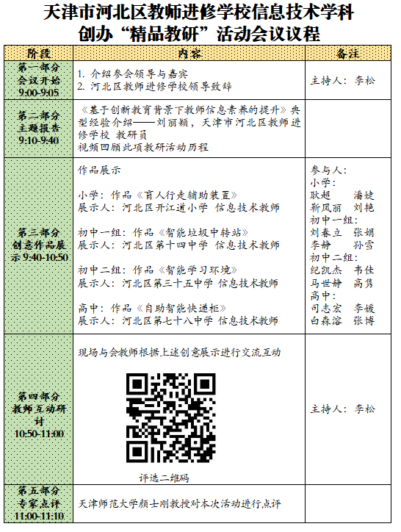

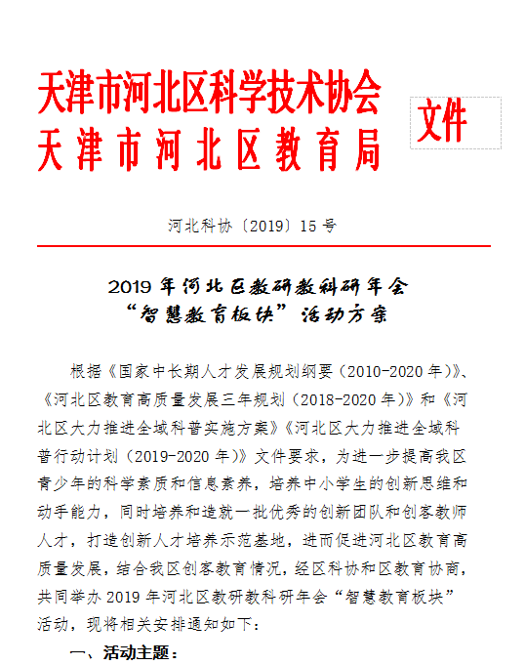

**九、问题与反思（小结）**

1.在课题研究过程中，我们发现将创客教育引入到信息技术教学中有利于培养学生的计算思维，对教师和学生都有一定的益处，但这并不能全盘否定传统的教学方法。创客教育是传统教学方法的有效补充，而传统的教学方法可以作为创客教育的良好基础，二者应该相辅相成，而不是相互否定。

2.在不断的实践过程中，国内国际对创客教育的认识和理论研究在不断加深和完善，课题组对创客教育的认识也在不断学习和不断更新中，由于课题研究的时间有限，对评价体系的研究还不够深入，有待在今后的教学实践和研究中进一步探讨和总结。

**十、参考文献**

[1] 杨树杰. 面向计算思维的机器人教学模式研究[D]. 2019.

[2] 倪正辉. 机器人教学中创客教育与计算思维的融合探索[J]. 中国教育信息化, 2017, 389(02):6-8.

[3] 徐秋芳. 3D打印技术在创客教育中的应用与实践[J]. 小学生(教学实践), 2017(6).

[4] 王同聚. 3D打印技术在创客教育中的应用与实践——以中小学创客教育为例[J]. 教育信息技术, 2016, 000(006):11-14.

[5] 张加莎. 基于计算思维能力培养的Scratch教学模式初探[J]. 基础教育参考, 2017(12):42-44.

[6] 张婷. 小学生机器人教学中计算思维培养的实践研究[D]. 2019.

[7] 姚学升. 中小学机器人编程教学对学生计算思维培养的研究[J]. 中外交流, 2019, 026(027):366-367.

[8] 邵旦红. 基于计算思维能力培养的中学信息技术教学的研究[J]. 电脑知识与技术, 2016.

[9] 吴建姣. 基于计算思维培养下的高中信息技术教学策略研究[J]. 科普童话, 2019(15).

[10] 朱建峰. 拓展计算思维培养创新能力——基于计算思维的"汽车总动员"项目教学实践与研究[J]. 中国信息技术教育, 2017, 000(013):151-153.

[11] 杨男才. 基于计算思维的高中信息科技《算法与程序设计》教学探究[D]. 上海师范大学, 2013.

[12] 邱淑娟. 基于计算思维培养的高中信息技术游戏化教学设计研究[D]. 2019.

[13] 石云, 肖立志. 基于计算思维的中学信息技术的混合教学模式探索与研究[J]. 中国校外教育(理论), 2017, 000(0z1):209-210.

[14] 葛明珠. 基于计算思维的协作学习模式在中学信息技术课程中的实践与研究[D]. 陕西师范大学.

[15] 王双军. 基于计算思维培养的高中机器人教学研究[J]. 新课程.中学, 2019, 000(012):P.107-107.

[16] 李敏, 郑杰. 智能创意时代的创造力培养——基于创客与创客教育的分析[J]. 现代远程教育研究, 2018, 000(002):32-38.

[17] 曾莹. 基于计算思维的程序设计类课程教学改革探究[J]. 教育信息化论坛, 2018, 002(001):55-55.

附件1 高中生计算思维技能素养测试卷

高中生计算思维技能素养测试卷

亲爱的同学：

你好！本研究为了解高中生计算思维技能水平，现特邀请你参加此次计算思维技能测验，该测验由基本信息和测试题两部分组成：前2道为学生的基本信息，后10道为测试题。每个测试题有4个答案选项（A、B、C和D），其中只有一个选项是正确的，测验时间为30分钟，请认真作答！

1.快要期末考试了，小明制定了一个粗略的复习计划。所有科目必须按照特定的顺序来复习。下图显示了必须复习的所有科目。箭头方向表示科目的复习顺序，例如，只有复习完数学和英语才能复习语文。

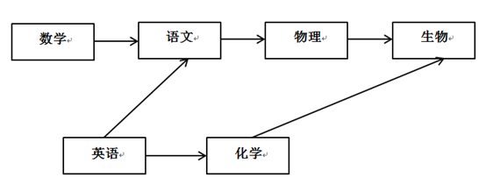

问题：下列选项中，哪一个复习顺序是不正确的？

A.数学，英语，语文，化学，物理，生物

B. 英语，数学，语文，物理，化学，生物

C. 数学，英语，语文，物理，生物，化学

D.英语，化学，数学，语文，物理，生物

2. 编辑距离是指将一个字符串变成另一个字符串所需要的最少操作次数。其基本操作形式包括以下三种：

•    在一个字符串中插入一个字符

•    从一个字符串中删除一个字符

•    将一个字符替换为另一个字符。

例如，sailn和failing之间的距离等于 3。必要的基本操作是：

1.sailn →failn (改s换f),

2.failn → failin (在l后面插入i),

3.failin →failing (最后插入g)。

问题：ABCDEFG和BADECG这2个字符串之间的最小距离是多少？

A.3    B.4    C.5    D.6

3. 小兔子想要去农场拔萝卜，她有许多条道路可以选择。在下面的地图中，直线条显示了道路，线条上的数字是这条道路的长度（单位：米）

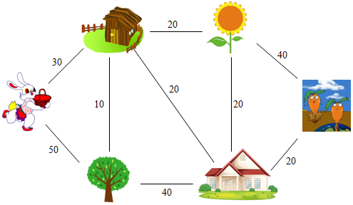

问题：小兔子去拔萝卜步行的最短长度是多少米？

A.60 B.70 C.90 D.100

4.六年级准备抽取一部分学生参加数学竞赛，老师为每名学生编排了一个准考证号，该准考证号由数字组成，如下图所示：

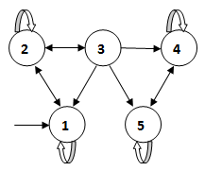

另外，准考证号必须以数字1开头，以数字5结尾。如有学生的准考证号为：1232235。

问题：下面四个选项中，哪个选项不能正确表示学生准考证号？

A.1122335 B.1223445 C.1121135 D.1234355

5.妮妮和丽丽准备去三亚旅游。订好机票的第三天下午，妮妮收到邮件说航班取消，如果要改签需要30元的改签费，但是改签后航空公司会赔偿400元的误机费。现在需按照提示点击链接填写旅客基本信息并向一个名为“XXX航空公司”的支付宝账号支付改签费。这时，妮妮最正确的做法是哪个？

A.支付改签费 B.将链接转发给丽丽，让丽丽按照提示填写

C.填写旅客基本信息 D.上网查询航空公司，求证航班是否取消

6.在生活中，直线可以产生许多好看的几何图形。比如，下面的例子是将直线变形两次的结果:

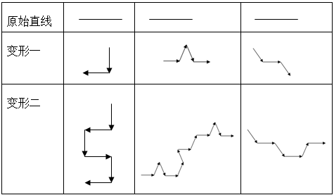

若将一条直线第二次变形后如下图：

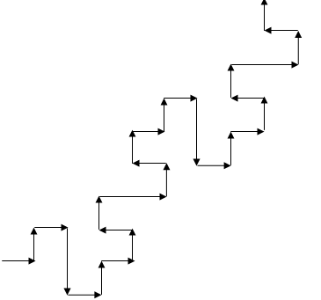

问题：这条直线第一次变形后的图形为：

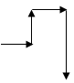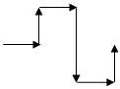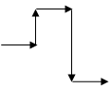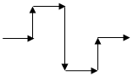

A B C D

7.小妮在玩一个“方块”游戏，游戏的目的是计算所有方块的总值。方格由底部到顶部，从右到左逐行填充。在右下方方块的值为1，其它白色方块的值与前面方块的值相等，其它黑色方块是前面方块的两倍。如：

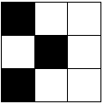

该所有方块的总值为1+1+2+2+4+4+4+4+8=30；

问题：下图中，所有方块的总值为多少？

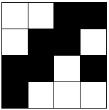

A.31 B.747 C.1109 D.1364

8.在一个房间的站台上固定放置三盏光为蓝色、绿色和红色的灯，如下图所示：

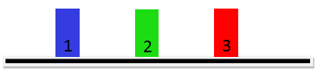

开始时站台上三盏灯均不亮，现在有红绿蓝三个灯光机器人准备依次相遇它们且满足以下两个条件：

（1）当一个机器人相遇完这三盏灯后下一个机器人才能入场，且入场顺序为红机器人、绿机器人、蓝机器人；

（2）当每个机器人遇上每盏灯时，相遇的灯和机器人均亮，其他灯和机器人均不亮。

下表显示了可能的颜色组合：

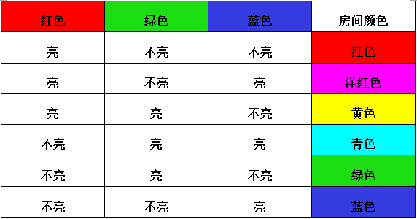

问题：第二个机器人相遇第一盏灯到第三盏灯这个过程中，房间的颜色依次为：

A.青色，绿色，黄色 B.洋红色，黄色，红色

C.蓝色，绿色，黄色 D. 蓝色，青色，洋红色

9. 特工鲍勃和艾莉互发秘密消息。首先提供一个由25个英文字母组成的5阶方阵：

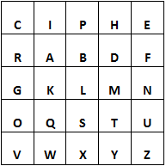

若鲍勃想要给艾莉发的真实消息为：ballomn，加密的过程如下：

第一步：将要发的真实消息进行分组，每两个字母分为一组，若一组中出现了同样字母，在这两个字母之间加x，然后重新分组，若发现最后一组仅有一个字母，则在其后加x。按照此规则，ballomn变为ba lx lo mn。

第二步：开始加密工作。对照刚才分好的组，在5阶方阵中找出相应字母对应的位置，然后按照下面的规则在矩阵中寻找对应的字母：

1. 若两个字母同行，则取右边字母，如df变为fr；
2. 若两个字母同列，则取下边字母，如hd变为dm；
3. 若两个字母既不同行也不同列，则取交叉字母，如am变为dk，yr变为vd；

第三步：按照上述规则，得出:

ballomn ba lx lo mn db sp gs ng，即ballomn加密后的消息为：dbspgsng。



若艾莉想要给鲍勃发的真实消息为：hedmns；

问题：按照上述规则，加密后的消息为：

A. ehmtul B.ecmtlu C.ecmtlu D.hetyul

10. 如图所示，有ABC三张桌子，A桌上放着按照大小顺序摞起来的三个盒子。现在要求借助B桌将A桌上的三个盒子移动到C桌上面，并且不能改变盒子的上下顺序。

具体移动规则如下：

（1）    每次只能移动一个盒子

（2）    大盒子不能在小盒子上面

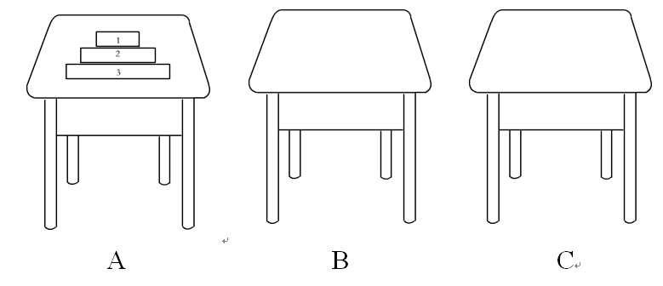

问题：最少移动多少次可满足题意？

A. 5次  B. 6次  C. 7次  D. 8次

**附件2：创新意识与创造能力调查问卷**

创新意识与创造能力调查表

亲爱的同学们：

你们好！这是一份帮助你了解自己创新意识的练习。如果你认为所描述的情形很符合你的实际情况，请你在“完全符合”的方格内打“√”，如果只有部分符合你的实际情况，请你在“部分符合”的方格内打“√”，如果对你来说是根本不可能的，那么请你在“不符合”的方格内打“√”。感谢同学们对我们工作的支持。

**请注意：**

1、每道题目都要做，不要花费太多的时间去想，请凭你读完每一句之后的真实感觉填答。

2、每一题只能打一个“√”。

|  |  |  |  |
| --- | --- | --- | --- |
| 项 目 | 完全  符合 | 部分  符合 | 不  符合 |
| 1．在学校里，我喜欢对事情做猜测，即使不一定都猜对也无所谓。 |  |  |  |
| 2．我喜欢观察我没有看过的东西，以了解详细的情形。 |  |  |  |
| 3．我喜欢听变化多端和富有想象力的事情。 |  |  |  |
| 4．画画时我喜欢临摹别人的作品。 |  |  |  |
| 5．我喜欢利用旧报纸、旧日历及旧罐头瓶等废物来做各种好玩的东西。 |  |  |  |
| 6．我喜欢幻想一些我想知道或想做的事情。 |  |  |  |
| 7．如果事情不能一次即成，我会继续尝试直到成功为止。 |  |  |  |
| 8．学各科时我喜欢参考各种不同的资料，以便得到多方面的了解。 |  |  |  |
| 9．我喜欢用相同的方法做事情，不喜欢去找其他新的方法。 |  |  |  |
| 10．我喜欢探究事情的真假。 |  |  |  |
| 11．我喜欢做许多新鲜事。 |  |  |  |
| 12．我不喜欢交朋友。 |  |  |  |
| 13．我喜欢一些不会在我身上发生的事情。 |  |  |  |
| 14．我喜欢想象有一天能成为艺术家、音乐家或诗人。 |  |  |  |
| 15．我曾因为一些令人兴奋的念头而做一些事 |  |  |  |
| 16．我宁愿生活在太空站，也不喜欢在地球上。 |  |  |  |
| 17．我认为所有的问题都有固定的答案。 |  |  |  |
| 18．我喜欢与众不同的事情。 |  |  |  |
| 19．我常想要知道别人正在想什么。 |  |  |  |
| 20．我喜欢故事或电视剧所描写的事。 |  |  |  |
| 21．我喜欢和朋友在一起，和他们分享我的想法。 |  |  |  |
| 22．如果一本故事书最后一页被撕掉了，我就自己编造一个故事把结局补上去。 |  |  |  |
| 23．我长大后想做一些别人从没想到过的事情。 |  |  |  |
| 24．尝试新的游戏和活动，是一件很有趣的事。 |  |  |  |
| 25．我不喜欢太多的规则限制。 |  |  |  |
| 26．我喜欢唱没有人知道的新歌。 |  |  |  |
| 27．有许多事情我都想亲自尝试。 |  |  |  |
| 28．我喜欢解决问题，即使没有正确答案也没有关系。 |  |  |  |
| 29．我不喜欢在班上同学面前发表意见。 |  |  |  |
| 30．当我看小说和电视时我喜欢把自己想成故事中的人物。 |  |  |  |
| 31．我喜欢幻想200年前人类的生活情景。 |  |  |  |
| 32．我常想自己编一首新歌。 |  |  |  |
| 33．我喜欢翻箱倒柜，看看有什么东西在里面。 |  |  |  |
| 34．画图时，我很喜欢改变东西的颜色和形状。 |  |  |  |
| 35．我不敢确定我对事情的看法都是正确的。 |  |  |  |
| 36．对于答案我总是先猜猜看，然后再看是不是猜对了，这种方式很有趣。 |  |  |  |
| 37．玩猜谜之类的游戏很有趣，因为我想要知道结果是如何。 |  |  |  |
| 38．我对机器有兴趣，也很想知道它里面是什么样子，以及它有时怎样转动。 |  |  |  |
| 39．我喜欢可以拆开来的玩具。 |  |  |  |
| 40．我喜欢想一些新点子，即使用不着也无所谓。 |  |  |  |
| 41．一篇好的文章必须包括很多不同的意见或观点。 |  |  |  |
| 42．为将来可能发生的问题找答案，是一件令人兴奋的事。 |  |  |  |
| 43．我喜欢尝试新的事情，目的只是想知道会有什么结果。 |  |  |  |
| 44．玩游戏时，通常我的兴趣是参加，而不在乎输赢。 |  |  |  |
| 45．我喜欢想一些别人常常谈过的事情。 |  |  |  |
| 46．当我看到一张陌生人的照片时，我喜欢猜想她是怎样的一个人。 |  |  |  |
| 47．我喜欢翻阅书籍与杂志，只是想知道它的内容是什么。 |  |  |  |
| 48．我不喜欢探求事情发生的原因。 |  |  |  |
| 49．我喜欢问一些别人没有想到的问题。 |  |  |  |
| 50．无论在家里或是在学校，我总是喜欢做很多有趣的事情。 |  |  |  |

**附件3：创新意识与创造能力问卷统计**

**调查问卷统计**

|  |  |  |  |  |  |  |  |  |  |  |  |  |  |  |  |
| --- | --- | --- | --- | --- | --- | --- | --- | --- | --- | --- | --- | --- | --- | --- | --- |
|  | **实验班** | | | | | | | | **对照班** | | | | | | |
| **题目** | **前测** | | | **后测** | | | | | **前测** | | | **后测** | | | |
| **完全**  **符合** | **部分**  **符合** | **不**  **符合** | | **完全**  **符合** | **部分**  **符合** | **不**  **符合** | **完全**  **符合** | | **部分**  **符合** | **不**  **符合** | | **完全**  **符合** | **部分**  **符合** | **不**  **符合** | |
| 1．在学校里，我喜欢对事情做猜测，即使不一定都猜对也无所谓。 | 11 | 12 | 27 | | 23 | 21 | 6 | 15 | | 11 | 24 | | 17 | 13 | 20 | |
| 2．我喜欢观察我没有看过的东西，以了解详细的情形。 | 9 | 13 | 28 | | 26 | 19 | 5 | 8 | | 15 | 27 | | 12 | 17 | 21 | |
| 3．我喜欢听变化多端和富有想象力的事情。 | 14 | 7 | 29 | | 22 | 19 | 9 | 14 | | 8 | 28 | | 12 | 12 | 26 | |
| 4．画画时我喜欢临摹别人的作品。 | 26 | 12 | 12 | | 18 | 21 | 11 | 28 | | 12 | 10 | | 25 | 16 | 9 | |
| 5．我喜欢利用旧报纸、旧日历及旧罐头瓶等废物来做各种好玩的东西。 | 5 | 8 | 37 | | 12 | 26 | 12 | 6 | | 9 | 35 | | 8 | 16 | 26 | |
| 6．我喜欢幻想一些我想知道或想做的事情。 | 19 | 16 | 15 | | 21 | 22 | 7 | 19 | | 17 | 14 | | 20 | 17 | 13 | |
| 7．如果事情不能一次即成，我会继续尝试直到成功为止。 | 9 | 20 | 21 | | 33 | 11 | 6 | 11 | | 19 | 20 | | 18 | 14 | 18 | |
| 8．学各科时我喜欢参考各种不同的资料，以便得到多方面的了解。 | 15 | 7 | 28 | | 18 | 26 | 6 | 10 | | 6 | 34 | | 5 | 15 | 30 | |
| 9．我喜欢用相同的方法做事情，不喜欢去找其他新的方法。 | 27 | 15 | 8 | | 3 | 17 | 30 | 29 | | 14 | 7 | | 23 | 16 | 11 | |
| 10．我喜欢探究事情的真假。 | 12 | 4 | 34 | | 20 | 20 | 10 | 12 | | 5 | 33 | | 14 | 9 | 27 | |
| 11．我喜欢做许多新鲜事。 | 15 | 7 | 28 | | 24 | 22 | 4 | 17 | | 7 | 26 | | 16 | 10 | 24 | |
| 12．我不喜欢交朋友。 | 27 | 4 | 19 | | 15 | 13 | 22 | 30 | | 2 | 18 | | 29 | 5 | 16 | |
| 13．我喜欢一些不会在我身上发生的事情。 | 10 | 16 | 24 | | 14 | 26 | 10 | 12 | | 15 | 23 | | 9 | 16 | 25 | |
| 14．我喜欢想象有一天能成为艺术家、音乐家或诗人。 | 16 | 23 | 11 | | 18 | 27 | 5 | 18 | | 22 | 10 | | 16 | 23 | 11 | |
| 15．我曾因为一些令人兴奋的念头而做一些事 | 11 | 20 | 19 | | 27 | 16 | 7 | 13 | | 19 | 18 | | 13 | 18 | 19 | |
| 16．我宁愿生活在太空站，也不喜欢在地球上 | 14 | 29 | 7 | | 8 | 29 | 13 | 16 | | 28 | 6 | | 19 | 27 | 4 | |
| 17．我认为所有的问题都有固定的答案。 | 30 | 15 | 5 | | 15 | 23 | 12 | 31 | | 14 | 5 | | 27 | 13 | 10 | |
| 18．我喜欢与众不同的事情。 | 10 | 12 | 28 | | 17 | 22 | 11 | 12 | | 11 | 27 | | 12 | 12 | 26 | |
| 19．我常想要知道别人正在想什么。 | 13 | 21 | 16 | | 20 | 18 | 12 | 12 | | 22 | 16 | | 15 | 20 | 15 | |
| 20．我喜欢故事或电视剧所描写的事。 | 20 | 23 | 7 | | 9 | 26 | 15 | 19 | | 24 | 7 | | 18 | 25 | 7 | |
| 21．我喜欢和朋友在一起，和他们分享我的想法。 | 9 | 22 | 19 | | 25 | 16 | 9 | 10 | | 20 | 20 | | 16 | 18 | 16 | |
| 22．如果一本故事书最后一页被撕掉了，我就自己编造一个故事把结局补上去。 | 7 | 15 | 28 | | 14 | 25 | 11 | 7 | | 14 | 29 | | 6 | 16 | 28 | |
| 23．我长大后想做一些别人从没想到过的事情 | 7 | 9 | 34 | | 17 | 21 | 12 | 7 | | 10 | 33 | | 8 | 12 | 30 | |
| 24．尝试新的游戏和活动，是一件很有趣的事 | 15 | 19 | 16 | | 21 | 19 | 10 | 14 | | 18 | 18 | | 17 | 17 | 16 | |
| 25．我不喜欢太多的规则限制。 | 14 | 30 | 6 | | 21 | 26 | 3 | 16 | | 29 | 5 | | 16 | 28 | 6 | |
| 26．我喜欢唱没有人知道的新歌。 | 7 | 19 | 24 | | 19 | 21 | 10 | 10 | | 18 | 22 | | 13 | 17 | 20 | |
| 27．有许多事情我都想亲自尝试。 | 11 | 19 | 20 | | 20 | 18 | 12 | 9 | | 18 | 23 | | 11 | 19 | 20 | |
| 28．我喜欢解决问题，即使没有正确答案也没有关系。 | 9 | 21 | 20 | | 19 | 26 | 5 | 9 | | 20 | 21 | | 11 | 20 | 19 | |
| 29．我不喜欢在班上同学面前发表意见。 | 14 | 28 | 8 | | 9 | 25 | 16 | 16 | | 27 | 7 | | 13 | 29 | 8 | |
| 30．当我看小说和电视时我喜欢把自己想成故事中的人物。 | 17 | 19 | 14 | | 9 | 22 | 19 | 17 | | 20 | 13 | | 17 | 19 | 14 | |
| 31．我喜欢幻想200年前人类的生活情景。 | 7 | 24 | 19 | | 18 | 25 | 7 | 10 | | 23 | 17 | | 13 | 22 | 15 | |
| 32．我常想自己编一首新歌。 | 5 | 16 | 29 | | 19 | 20 | 11 | 6 | | 15 | 29 | | 6 | 19 | 25 | |
| 33．我喜欢翻箱倒柜，看看有什么东西在里面 | 5 | 13 | 32 | | 17 | 29 | 4 | 3 | | 14 | 33 | | 7 | 16 | 27 | |
| 34．画图时，我很喜欢改变东西的颜色和形状 | 10 | 27 | 13 | | 15 | 31 | 4 | 11 | | 28 | 11 | | 14 | 26 | 10 | |
| 35．我不敢确定我对事情的看法都是正确的。 | 13 | 34 | 3 | | 19 | 29 | 2 | 13 | | 33 | 4 | | 16 | 30 | 4 | |
| 36．对于答案我总是先猜猜看，然后再看是不是猜对了，这种方式很有趣。 | 9 | 10 | 31 | | 16 | 21 | 13 | 8 | | 11 | 31 | | 12 | 12 | 26 | |
| 37．玩猜谜之类的游戏很有趣，因为我想要知道结果是如何。 | 5 | 24 | 21 | | 18 | 23 | 9 | 5 | | 25 | 20 | | 7 | 25 | 18 | |
| 38．我对机器有兴趣，也很想知道它里面是什么样子，以及它有时怎样转动。 | 7 | 24 | 19 | | 16 | 25 | 9 | 8 | | 22 | 20 | | 11 | 20 | 19 | |
| 39．我喜欢可以拆开来的玩具。 | 14 | 16 | 20 | | 21 | 16 | 13 | 14 | | 17 | 19 | | 15 | 17 | 18 | |
| 40．我喜欢想一些新点子，即使用不着也无所谓。 | 4 | 13 | 33 | | 20 | 14 | 16 | 3 | | 14 | 33 | | 5 | 15 | 30 | |
| 41．一篇好的文章必须包括很多不同的意见或观点。 | 9 | 34 | 7 | | 16 | 32 | 2 | 9 | | 34 | 7 | | 12 | 33 | 5 | |
| 42．为将来可能发生的问题找答案，是一件令人兴奋的事。 | 9 | 27 | 14 | | 19 | 25 | 6 | 11 | | 26 | 13 | | 12 | 26 | 12 | |
| 43．我喜欢尝试新的事情，目的只是想知道会有什么结果。 | 8 | 27 | 15 | | 22 | 18 | 10 | 8 | | 28 | 14 | | 9 | 29 | 12 | |
| 44．玩游戏时，通常我的兴趣是参加，而不在乎输赢。 | 18 | 28 | 4 | | 25 | 22 | 3 | 19 | | 27 | 4 | | 20 | 25 | 5 | |
| 45．我喜欢想一些别人常常谈过的事情。 | 5 | 34 | 11 | | 4 | 25 | 21 | 6 | | 33 | 11 | | 4 | 34 | 12 | |
| 46．当我看到一张陌生人的照片时，我喜欢猜想她是怎样的一个人。 | 9 | 35 | 6 | | 19 | 26 | 5 | 9 | | 34 | 7 | | 11 | 32 | 7 | |
| 47．我喜欢翻阅书籍与杂志，只是想知道它的内容是什么。 | 9 | 28 | 13 | | 5 | 26 | 19 | 10 | | 29 | 11 | | 10 | 28 | 12 | |
| 48．我不喜欢探求事情发生的原因。 | 23 | 24 | 3 | | 5 | 27 | 18 | 25 | | 22 | 3 | | 23 | 20 | 7 | |
| 49．我喜欢问一些别人没有想到的问题。 | 8 | 17 | 25 | | 19 | 22 | 9 | 9 | | 17 | 24 | | 13 | 19 | 18 | |
| 50．无论在家里或是在学校，我总是喜欢做很多有趣的事情。 | 13 | 14 | 23 | | 21 | 16 | 13 | 12 | | 14 | 24 | | 14 | 15 | 21 | |